O’ZBEKISTON RESPUBLIKASI OLIY TA’LIM,FAN VA INNOVATSIYA
VAZIRLIGI
ABU RAYXON BERUNIY NOMIDAGI URGANCH DAVLAT UNIVERSITETI

Kompyuter injineringgi fakulteti
„Kompyuter ilmlari va dasturlash texnologiyalari” yo’nalishi 234-guruh
Baxtiyorova Ruxshonaning
“Web texnologiya ” fanidan
9-laboratoriya mashg’uloti

Qabul qildi:________________________________________________

Urganch-2025
Laboratoriya ishi №9
Mavzu: CSS media queries orqali responsiv dizayn yaratish
Ishdan maqsad: CSS media queries orqali responsiv dizayn yaratishni o’rganish
Hozirgi davrda internetdan foydalanish turli xil qurilmalar — kompyuter, planshet, smartfon va hatto televizorlar orqali amalga oshiriladi. Har bir qurilma o‘lchami, ekran kengligi va ko‘rsatish imkoniyatlari bilan farq qiladi. Shu sababli, veb-sahifalar barcha qurilmalarda to‘g‘ri va qulay ko‘rinishda bo‘lishi uchun responsiv dizayn (responsive design) texnologiyasi qo‘llaniladi. Responsiv dizaynning asosiy maqsadi — veb-sayt tuzilmasini ekran o‘lchamiga mos ravishda avtomatik tarzda moslashtirishdir. Bunda CSS media queries muhim rol o‘ynaydi. Media queries-bu CSS’da maxsus qoida bo‘lib, u veb-sahifaning dizaynini qurilmaning xususiyatlariga (masalan, ekran kengligi, balandligi, yo‘nalishi, piksellar zichligi va boshqalar) qarab o‘zgartirish imkonini beradi.Media query yordamida biz turli o‘lchamdagi ekranlar uchun alohida uslublar (style) yozishimiz mumkin. Xulosa qilib aytganda, CSS media queries veb-dizayn sohasida muhim texnologiyalardan biridir. U yordamida sayt dizaynini turli qurilmalarga moslashtirish mumkin bo‘ladi. To‘g‘ri qo‘llanilgan media queries responsiv, zamonaviy va foydalanuvchiga qulay interfeys yaratishga xizmat qiladi.
Media Query — bu CSS’da maxsus qoida bo‘lib, u qurilmaning xususiyatlariga qarab alohida uslublarni qo‘llash imkonini beradi. Media Query sahifani foydalanuvchi qurilmasining xususiyatlariga (masalan, ekran kengligi, balandligi, yo‘nalishi va hokazo) qarab turlicha CSS kodlarini faollashtiradi.
@media (shart) {
/* Shart bajarilganda ishlaydigan CSS kodlar */
}

Afzalliklari
Responsiv dizaynning foydalari juda ko‘p:
- Universallik: Har xil qurilmalarda bir xil sayt ishlaydi.
- SEO uchun qulay: Google mobilga mos saytlarni yuqoriroq baholaydi.
- Foydalanuvchi qulayligi: Har qanday ekran o‘lchamida oson o‘qiladi.
- Texnik xizmat qulay: Har xil versiyalar yaratish shart emas.
- Brend yaxlitligi: Dizayn barcha qurilmalarda bir xil uslubda ko‘rinadi.
- Har bir zamonaviy veb-dasturchi media queries yordamida mobil-first, responsiv va adaptiv dizayn yaratishni mukammal bilishi zarur.
Keng ekranlarda sayt markazda joylashadi, rasmlar kengayadi, shriftlar kattalashadi
@media (min-width: 1200px) {
.container {
width: 80%;
margin: 0 auto;
}
}

2.Nazariy qism: CSS media queries orqali responsiv dizayn yaratish
Kod qismi
<!DOCTYPE html>
<html lang="uz">
<head>
<meta charset="UTF-8">
<title>Respublika Universitetlari</title>
<style>
body {
font-family: Arial, sans-serif;
}

/* Yuqori qism */
.header {
background: purple;
color: white;
padding: 20px;
font-size: 40px;
text-align: center;
font-weight: bold;
}

/* Butun konteyner */
.container {
display: flex;
margin-top: 20px;
}

/* Chapdagi tugmalar */
.sidebar button {
display: block;
width: 140px;
margin-bottom: 10px;
padding: 12px;
background: #27aae1;
border: none;
color: white;
font-size: 18px;
cursor: pointer;
border-radius: 5px;
}

.sidebar button:hover {
background: #1e8fc2;
}

/* O'ngdagi ma'lumot qismi */
.content {
margin-left: 40px;
width: 75%;
}

.content h2 {
font-size: 32px;
margin-bottom: 10px;
}

.content p {
font-size: 20px;
line-height: 1.6;
}
</style>
</head>

<body>

<div class="header">Respublika Universitetlari</div>

<div class="container">

<!-- Chap tomondagi tugmalar -->
<div class="sidebar">
<button onclick="showInfo('ozmu')">O‘zMU</button>
<button onclick="showInfo('tatu')">TATU</button>
<button onclick="showInfo('tdyu')">TDYU</button>
</div>

<!-- O'ng tomondagi kontent -->
<div class="content">
<h2 id="title">O‘zbekiston Respublikasi universitetlari</h2>
<p id="text">
O‘zbekiston Respublikasida oliy ta’lim tizimi juda rivojlangan bo‘lib,
mamlakat bo‘ylab ko‘plab davlat va nodavlat universitetlar faoliyat yuritadi.
</p>
</div>

</div>

<script>
function showInfo(uni) {
let title = document.getElementById("title");
let text = document.getElementById("text");

if (uni === "ozmu") {
title.innerHTML = "O‘zbekiston Milliy Universiteti (O‘zMU)";
text.innerHTML =
"O‘zMU — mamlakatdagi eng yirik, eng qadimiy va nufuzli oliy ta’lim muassasalaridan biri bo‘lib, " +
"ko‘plab sohalar bo‘yicha yetuk mutaxassislar tayyorlaydi.";
}

if (uni === "tatu") {
title.innerHTML = "Toshkent Axborot Texnologiyalari Universiteti (TATU)";
text.innerHTML =
"TATU — axborot texnologiyalari, telekommunikatsiya, kompyuter injiniringi va zamonaviy IT yo‘nalishlarida " +
"yetakchi oliy ta’lim muassasalaridan biridir.";
}

if (uni === "tdyu") {
title.innerHTML = "Toshkent Davlat Yuridik Universiteti (TDYU)";
text.innerHTML =
"TDYU — yuridik soha bo‘yicha malakali kadrlar tayyorlaydigan, respublikadagi eng nufuzli oliy ta’lim muassasalaridan biridir.";
}
}
</script>

</body>
</html>

Kod natijasi:

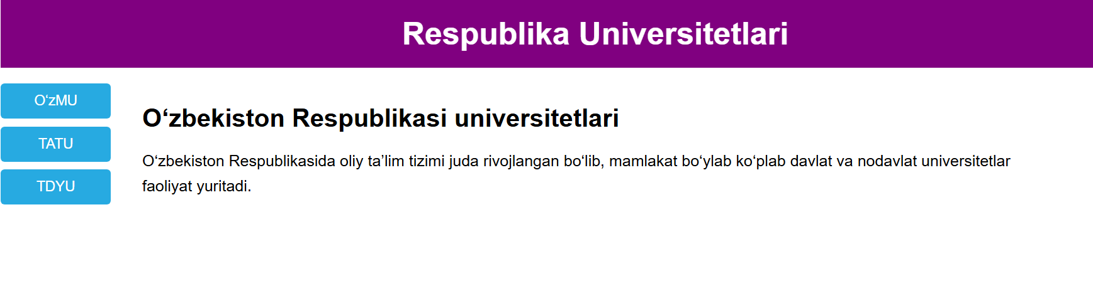
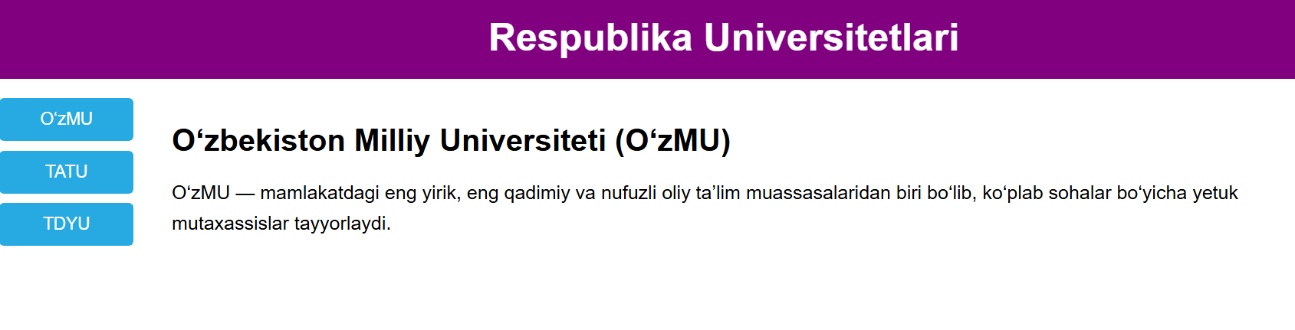
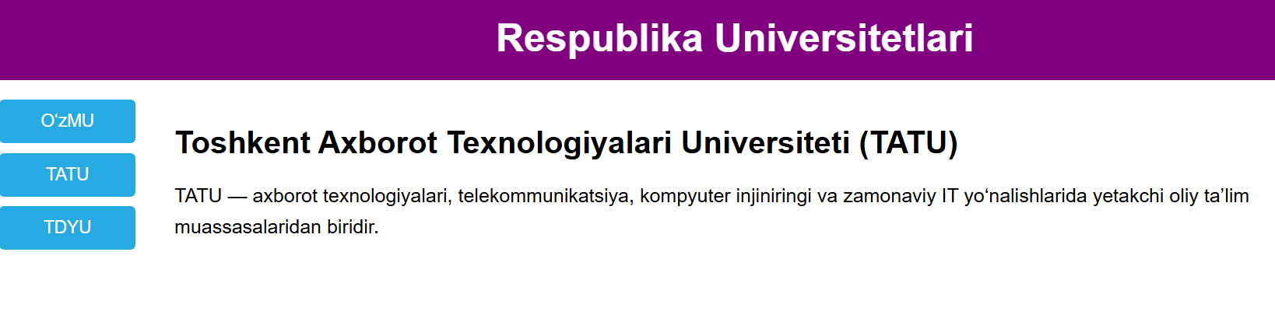
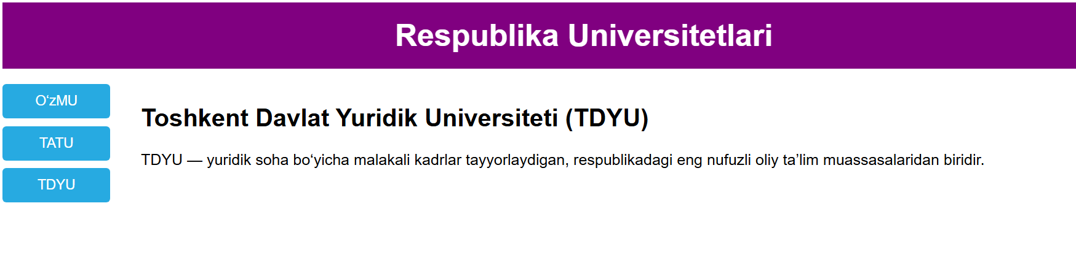
XULOSA:
CSS media queries responsiv (moslashuvchan) dizayn yaratishda eng muhim vositalardan biridir. Ular yordamida web-sahifaning ko‘rinishini turli ekran o‘lchamlari – kompyuter, planshet va smartfonlarda qulay tarzda aks ettirish mumkin bo‘ladi. Media queries qurilma kengligi, balandligi, orientatsiyasi kabi xususiyatlarni aniqlab, shu sharoitga mos maxsus uslublarni qo‘llash imkonini beradi. Responsiv dizayn yaratish orqali foydalanuvchining qaysi qurilmadan kirishidan qat’iy nazar, sayt qulay, o‘qish va boshqarish oson holatga keladi. Bu esa web-sahifaning ergonomikasi, foydalanish samaradorligi va umumiy sifatini oshiradi. Shuningdek, media queries qo‘llanilishi zamonaviy web standartlariga mos keluvchi, mobil qurilmalar uchun optimallashtirilgan interfeys yaratishga yordam beradi. Shu sababli responsiv dizayn hozirgi web ishlab chiqish jarayonining ajralmas qismiga aylangan.

